Светлана Одушкина: “Авылларда йогышлы ковид чире белән авыручылар саны атна саен кими"
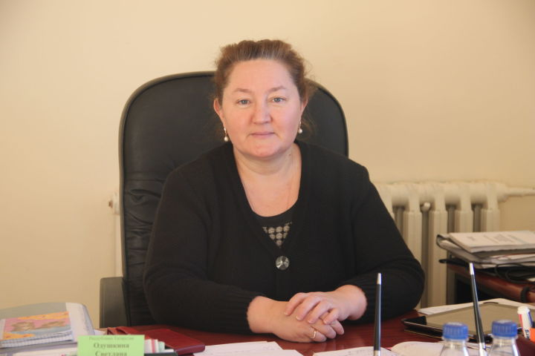
Район үзәк хастаханәсе баш табибы Светлана Одушкина: “Авылларда йогышлы ковид чире белән авыручылар саны атна саен кими бара”,–дип хәбәр итә. Хәзер хастаханәдә 4 кеше шул чирдән дәвалана. Аның берсе яшь бала икән.Поликлиникада, авыллардагы фельдшер-акушерлык пунктларында коронавируска каршы прививка һәм ревакцинация ясау дәвам итә. Сәламәтлек саклау учреждениеләрендә вакцинаның олылар һәм балалар өчен ясалганнары бар.

Халыкка хезмәт күрсәтү өлкәсендә эшләүчеләр, укытучылар, мәдәният хезмәткәрләре башлыча ревакцинация үткәннәр.

Республикада халык ковид белән аз авырый башлагач, кайбер чикләүләр дә бетерелгән иде. Әйтик, хәзер концерт, башка мәдәни чараларны тулы тамаша заллары белән үткәрү рөхсәт ителә.

Тулырак: http://alki-rt.ru/news/ya%D2%A3alyiklar/svetlana-odushkina-avyllarda-yogyshly-kovid-chire-beln-avyruchylar-sany-atna-saen-kimi

